**Dokumen Ini Hasil Modifikasi Skripsi untuk Pelatihan MS Word**



**SEKOLAH TINGGI TEKNOLOGI TERPADU NURUL FIKRI**

**PERANCANGAN SISTEM INFORMASI PENGGAJIAN MENGGUNAKAN ODOO DI STT TERPADU NURUL FIKRI**

**SEBAGIAN DARI TUGAS AKHIR**

**UNTUK TUGAS PELATIHAN MS WORD**

**FARRAS SYAFIRA SUSILO**

**0110117041**

**PROGRAM STUDI SISTEM INFORMASI**

**STT TERPADU NURUL FIKRI**

**DEPOK**

**JULI 2020**

BAB I METODOLOGI PENELITIAN

1.1 Tahapan Penelitian

Tahapan penelitian yang dilakukan sebagai berikut:

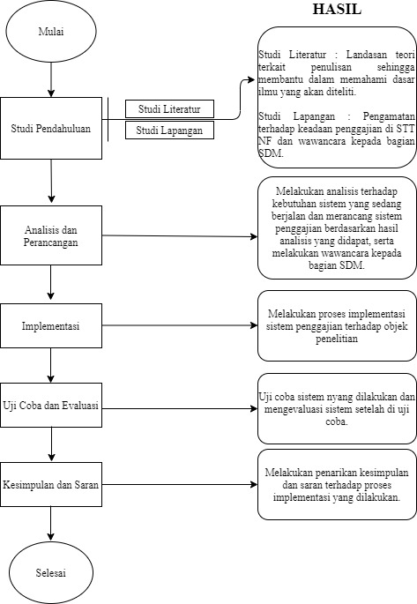

Gambar 1 Tahapan Penelitian

Berikut ini adalah penjelasan dari tahapan-tahapan yang dilakukan untuk melakukan penelitian di STT Terpadu Nurul Fikri, seperti yang terdapat pada gambar 1 Tahapan Penelitian.

1.1.1 Studi Pendahuluan

Pada tahapan ini dilakukan dua jenis studi dalam mengumpulkan data yang dibutuhkan untuk penelitian ini, diantaranya ialah:

1. Studi Literatur dilakukan dengan mencari berbagai referensi seperti paper, jurnal, dan hasil penelitian lain yang terkait dengan penelitian yang dilakukan ini seperti teori *Enterprise Resource Planning* (ERP), Odoo, dan informasi STT Terpadu Nurul Fikri untuk digunakan dalam analisis dan perancangan penelitian. Hasil dari studi literatur akan digunakan sebagai dasar dan acuan dalam melakukan penelitian ini.
2. Studi lapangan yang dilakukan pada penelitian ini adalah wawancara dengan bagian kampus STT-NF yang bertujuan untuk mengetahui secara langsung permasalahan yang akan diteliti. Selain itu juga dilakukan pengamatan sehingga bisa mengetahui gambaran umum terkait pengelolaan SDM yang dilakukan saat ini di STT-NF.

1.1.2 Analisis dan Perancangan

Pada tahapan ini dilakukan pengumpulan data yang diperlukan untuk analisis kebutuhan terhadap sistem yang sedang berjalan di STT-NF dengan melakukan wawancara kepada bagian SDM STT-NF, dan dibuat perancangan sistem yang akan diterapkan pada bagian SDM STT-NF sesuai dengan hasil studi lapangan.

1.1.3 Implementasi

Tahapan ini merupakan tahapan inti dari penelitian, yaitu mengimplementasikan secara langsung penggunaan *software* Odoo modul *Payroll* di STT-NF sesuai dengan rancangan yang telah dibuat pada tahapan sebelumnya.

1.1.4 Uji Coba dan Evaluasi

Tahapan uji coba, diharapkan dapat mengetahui kekurangan dari sistem yang telah diimplementasikan, di antaranya untuk menjawab beberapa pertanyaan berikut ini. Apakah sistem berjalan dengan baik? Apakah sistem yang dibuat sudah sesuai dengan perancangan sistem sebelumnya? Apakah penanganan kesalahan berjalan dengan baik? Setelah uji coba dilaksanakan, selanjutnya dilakukan evaluasi terhadap fitur-fitur yang telah diterapkan untuk penelitian ini.

1.1.5 Kesimpulan dan Saran

Setelah melakukan perancangan dan implementasi sistem Odoo, maka dilakukan penarikan kesimpulan dari implementasi Odoo pada modul *Payroll* di STT-NF yang telah dilakukan. Selanjutnya disusun saran atau rekomendasi atas kekurangan penelitian yang dikerjakan guna pengembangan sistem Odoo untuk penelitian selanjutnya.

1.2 Rancangan Penelitian

Rancangan penelitian ini disusun sebagai tahap awal dalan menjelaskan secara rinci langkah-langkah yang akan dilakukan pada penelitian ini, jenis penelitian, metode penelitian, metode pengumpulan data, tempat dan waktu penelitian, alat dan bahan pendukung penelitian, dan waktu pelaksanaan penelitian.

1.2.1 Jenis Penelitian

Jenis penelitian yang dilakukan dalam penelitian ini ialah jenis penelitian berupa implementasi sistem *Enterprise Resource Planning* ERP) menggunakan aplikasi Odoo versi 10 dengan modul *Payroll.*

1.2.2 Metode Pengumpulan Data

Metode pengumpulan data dilakukan melalui:

1. Wawancara

Pengumpulan data pada tahap ini ialah melakukan wawancara untuk mengetahui informasi terkait bagian SDM di STT-NF, terutama pada proses penggajian. Kegiatan wawancara ini meliputi tanya-jawab dengan bagian SDM STT-NF untuk menggali lebih dalam men genai proses bisnis yang ada pada proses penggajian di STT-NF.

1. Observasi

Metode observasi dilakukan untuk mengumpulkan data dengan mengamati secara langsung di lapangan untuk memenuhi kebutuhan penelitian. Penulis akan melakukan pengamatan secara langsung terkait proses penggajian di STT-NF.

1.2.3 Metode Analisis

Metode analisis yang dilakukan pada tahap ini adalah metode kualitatif, yaitu mendapatkan data dari hasil wawancara terkait kebutuhan bagian SDM di STT-NF dan analisis dari hasil pengamatan kemudian dituangkan ke dalam bentuk kata-kata maupun skema, kemudian dideskripsikan sehingga dapat memberikan kejelasan yang realistis.

1.2.4 Metode Pengujian

Metode pengujian yang digunakan pada penelitian ini ialah metode *Black Box Testing* dan *User Acceptance Test (*UAT), berikut penjelasan dari masing-masing metode pengujian

*Black Box Testing*

*Blackbox Testing* merupakan pengujian yang berorientasi pada fungsionalitas yaitu perilaku dari perangkat lunak atas input yang diberikan pengguna sehingga mendapatkan atau menghasilkan output yang diinginkan tanpa melihat proses internal atau kode program yang dieksekusi oleh perangkat lunak. (Febiharsa, Sudana, & Hudallah, 2018).

*User Acceptance Test (*UAT)

Pengujian *User Acceptance Test (*UAT) menggunakan skala likert. Pengujian UAT diimplementasikan dengan mengikutsertakan pengguna dalam mengoperasikan sistem untuk melihat seberapa besar tingkat kemudahan dan kepuasan pengguna dari aplikasi yang telah dikembangkan (Wardhono, Marji, & Kusuma, 2015).

1.2.5 Lingkungan Pengembangan

Lokasi Penelitian

Penelitian ini dilakukan di STT Terpadu Nurul Fikri (Kampus A) Jl. Setu Indah No.116, Tugu, Kec. Cimanggis, Kota Depok, Jawa Barat 16451.

Alat dan Bahan

Alat yang digunakan dalam penelitian ini adalah sebagai berikut:

1. Perangkat Keras, Laptop AsusTek Computer INC. X453SA

Digunakan sebagai alat untuk melakukan proses implementasi Odoo. Spesifikasi laptop yang digunakan yaitu:

* Operating System : Windows 8.1 Pro 64-bit.
* Processor : Intel(R) Celeron(R) CPU N3050 @ 1.640GHz (2CPUs), ~1.6GHz
* RAM : 2GB

1. Software:

* Odoo versi 10
* PostgreSQL
* Google Chrome
* Microsoft Office

BAB II PERANCANGAN SISTEM PENGGAJIAN

2.1 Pendefinisian Use Case

Tahap ini masing-masing *use case* didefinisikan berdasarkan kebutuhan *user* yang telah dibuat pada tahap sebelumnya. Kemudian setiap *use case* diberikan kode *requirement* yang berfungsi sebagai tambahan informasi untuk digunakan dalam pembuatan *use case*.

Tabel 1 Definisi Use Case

|  |  |  |  |
| --- | --- | --- | --- |
| **Use Case ID** | **Use Case** | **Deskripsi** | **SRS ID** |
| UC-001 | Manajemen User | Admin membuat user dan membuat peran untuk masing-masing user: create, edit, dan delete | SRS-F-001  SRS-F-002  SRS-F-003 |
| UC-002 | Memberikan hak akses | Admin memberikan hak akses Odoo kepada *User.* | SRS-F-001  SRS-F-002 |
| UC-003 | Membuat data perusahaan | Admin membuat database perusahaan: *create* dan *edit.* | SRS-F-001  SRS-F-004 |
| UC-004 | Manajemen data kehadiran | Div. SDM mengelola kehadiran pegawai untuk dijadikan data absensi. | SRS-F-005  SRS-F-006  SRS-F-008 |
| UC-005 | Manajemen data pegawai | Div. SDM membuat data pegawai di sistem dan mengelola data pegawai untuk menentukan gaji pokok dan tunjangan berdasarkan jabatannya. | SRS-F-006 |
| UC-006 | Manajemen laporan penggajian | Div. SDM membuat laporan penggajian berupa *payslips list*. | SRS-F-005  SRS-F-006  SRS-F-007 |
| UC-007 | Kehadiran | Pegawai mengisi data kehadiran untuk data absensi | SRS-F-008 |
| UC-008 | Lihat slip gaji | Pegawai melakukan pengecekan dengan jumlah gaji yang diperoleh pada bulan tersebut. | SRS-F-009 |
| UC-009 | Lihat laporan gaji | Div. Keuangan, Pimpinan Yayasan, Bendahara Yayasan melakukan pengecekan terhadap laporan gaji. | SRS-F-010  SRS-F-011  SRS-F-012 |

2.2 Skenario Use Case

2.2.1 Skenario Admin Mengelola *User*

Tabel 2 Mengelola User

|  |  |  |
| --- | --- | --- |
| **Use Case ID** | UC-001 | |
| **Nama Use Case** | Manajemen *User* | |
| ***Requirement* Terkait** | SRS-F-001  SRS-F-003 | |
| **Deskripsi** | Admin membuat user dan membuat peran untuk masing-masing user: create, edit, dan delete | |
| **Aktor** | Admin | |
| **Precondition** | Aktor sudah *login* ke dalam sistem aplikasi Odoo dan sudah mengetahui peran *user* | |
| **Admin Create User ()** | | |
| **Actor's Action** | | **System Reaction** |
| 1. Memilih menu *setting user* | | 1. Sistem menampilkan menu *setting user* |
| 1. Pilih tombol *create* | | 1. Sistem menampilkan form input data *user* |
| 1. Admin menginput data *user* | |  |
| 1. Data *user* berhasil disimpan | | 1. Proses *save* atau *discard* |
| **Post Condition** | Sistem menampilkan data *user* yang telah dibuat | |

2.2.2 Skenario Admin Memberikan Hak Akses

Tabel 3 Skenario Memberikan Hak Akses

|  |  |  |
| --- | --- | --- |
| **Use Case ID** | UC-002 | |
| **Nama Use Case** | Memberikan Hak Akses | |
| ***Requirement* Terkait** | SRS-F-001  SRS-F-002 | |
| **Deskripsi** | Admin membuat user dan membuat peran untuk masing-masing user: create, edit, dan delete | |
| **Aktor** | Admin | |
| **Precondition** | Aktor sudah *login* ke dalam aplikasi sistem Odoo dan dan aktor sudah membuat data *user* | |
| **Admin Create *Privileges* ()** | | |
| **Actor's Action** | | **System Reaction** |
| 1. Admin memilih submenu *user* pada menu *setting* | | 1. Sistem menampilkan submenu *user* |
| 1. Pilih *user* yang akan diberikan hak akses | | 1. Sistem menampilkan data *user* |
| 1. Admin memilih menu *Acces Right* | | 1. Sistem menampilkan |
| 1. Data perusahaan berhasil disimpan | | 1. Proses *save* atau *discard* |
| **Post Condition** | Masing-masing *user* mendapatkan hak akses untuk menjalankan aplikasi Odoo | |

2.3 Perancangan Tampilan (*Mockup*)

Berikut adalah rancangan tampilang dari sistem aplikasi Odoo modul *Payroll* yang akan diterapkan pada sistem penggajian di STT Terpadu Nurul Fikri.

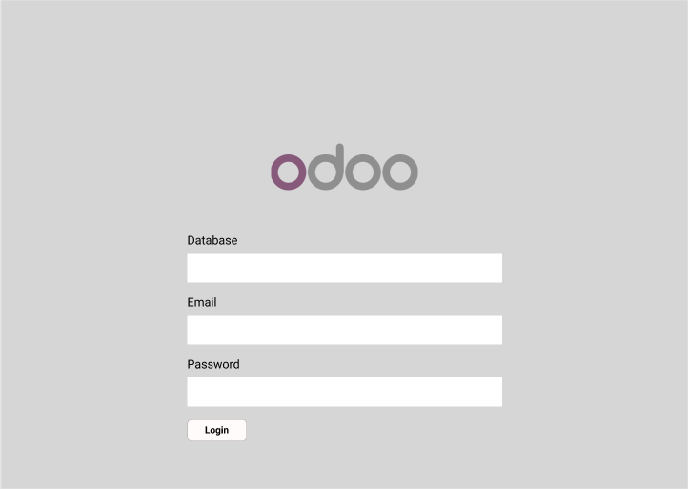

Gambar 2 Tampilan Fitur Login

Tampilan awal yang akan muncul ketika mengakses Odoo ialah tampilan *login* Odoo. Pada tampilan ini secara otomatis Odoo meminta *login* akses ke dalam aplikasi. Data yang di*input* ialah *database* dari sistem yang telah di*setting.* Masukkan email dan *password* yang digunakan, setelah itu klik tombol *login* untuk masuk ke sistem.

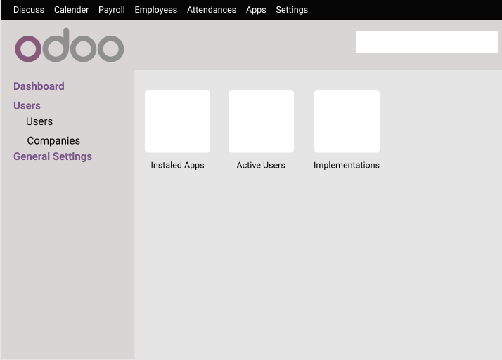

Gambar 3 Tampilan *Dashboard*

Gambar 3 menunjukkan tampilan *dashboard* admin yang terdapat menu modul-modul yang sudah terinstall. Fungsinya untuk menambah pengguna baru, membuat data perusahaan, dan meng*install* modul-modul yang belum terinstal.